**BAB 2 : Kinematika Dalam Gerak Linear**

Gerak linear merupakan gerakan yang tidak mempunyai perubahan arah gerak objek, sehingga gerakan objek membentuk sebuah garis lurus saja. Gerak linear merupakan gerakan dasar dari gerakan kompleks lainnya.

Gerak Tetap

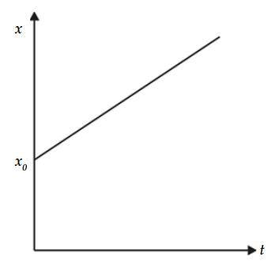Gerakan ini hanya dapat diukur dari acuan lain, karena dalam gerakan ini objek tidak merasakan gaya maupun kehilangan energi. Contohnya kita sekarang ini tidak merasakan bahwa sedang mengitari matahari dengan kecepatan luar biasa, gerakan kita ini juga bisa disebut sebagai gerak tetap.

Gambar 1.1

Hal yang berubah terhadap waktu dalam gerakan ini hanyalah posisi (x) objek. Dan juga karena tidak ada perubahan gaya, perubahan posisi per satuan waktunya selalu tetap dalam gerakan ini. Jadi dapat digambarkan dalam grafik posisi (x) terhadap waktu (t) pada gambar 1.1 sebagai garis lurus yang memiliki kemiringan. Kemiringan dalam grafik ini dinamakan kecepatan (jarak/∆waktu). Gerak tetap selalu memiliki kecepatan tetap.

Kecepatan Sesaat

Pada gerak tetap kita dapat dengan mudah mencari berapa kecepatan suatu objek, namun ada banyak objek yang kecepatannya tidak tetap, terdapat percepatan yang dialami objek, misalnya kita mengendarai mobil kemudian mengebut. Jika ditanya polisi berapa kecepatan kita, tidak relevan jika kita dan kita jawab rata-rata kecepatan kita sejak awal 20 km/jam. Karena yang ditanyakan adalah kecepatan saat mengebut, bukan kecepatan kita seluruhnya.

Kecepatan sesaat itu seperti kecepatan biasa yaitu perubahan jarak terhadap waktu tetapi bedanya pada kecepatan sesaat waktu mendekati 0 (lim→0). Dari gambar 1.1 kecepatan adalah kemiringan tersebut, sementara grafik telah berubah menjadi tidak garis lurus tetapi berbelok-belok. Namun ketika fungsi grafik diketahui kita dapat memperoleh kemiringan sesaat dengan cara derivatif (menururunkan) fungsi posisi (x).

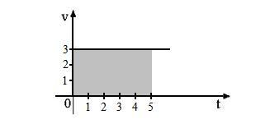Mengetahui Posisi Berdasarkan Kecepatan

Gambar .1

Untuk mengetahui posisi berdasar kecepatan secara sederhana contohnya : Saya berjalan dengan kecepatan 3 km per jam, jadi dalam 5 jam saya sudah berjalan 15 km dari titik awal. Mengetahui posisi adalah dengan mengkalikan kecepatan tetap dengan waktu berlangsungnya. Jika kita lihat grafiknya (gambar 2.1) jarak (15 km) merupakan luas daerah dibawah grafik kecepatan terhadap waktu. Jika ini dalam gerak kecepatan berubah-ubah, jarak tetap dapat dicari dengan mencari luas daerah dibawah grafik kecepatan terhadap waktu. Secara matematis luas daerah dibawah grafik merupakan integral dari fungsi grafik.

Gerakan Dengan Percepatan Tetap

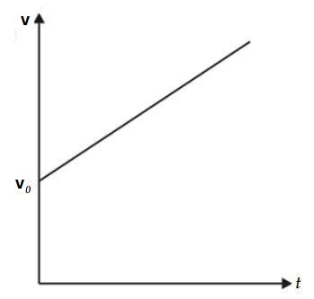 Kita tadi sudah membahas kecepatan tetap, yaitu perubahan posisi secara konstan. Lalu ada juga yang perubahannya tidak konstan, objek ini merasakan perubahan gaya, perubahan ini disebut percepatan. Nah, kalau ada kecepatan tetap, percepatan tetap juga ada (perubahan kecepatan secara konstan). Objek dengan percepatan tetap merasakan gaya yang konstan. Sebagai contoh kita merasakan gravitasi bumi seperti sebuah percepatan saat jatuh dari ketinggain kita merasakan seperti didorong menuju dasar bumi setiap saat. Pada saat itu kecepatan kita terus bertambah seiring waktu, dengan demikian jarak kita dengan titik awal berubah eksponensial.

Gambar .1

Grafik untuk percepatan tetap gambar 3.1 dapat dengan mudah kita gambarkan seperti kecepatan tetap, tetapi disini kecepatan yang berubah secara tetap, karena itu sumbu posisi digantikan dengan kecepatan. Lalu kemiringan grafik ini dinamakan percepatan (a) (perubahan kecepatan/∆waktu).

Gerak Jatuh Bebas

Gerakan ini merupakan versi sederhana dari gerakan dengan percepatan tetap. Jadi gerak jatuh bebas adalah salah satu contoh dari gerak dengan percepatan tetap. Disini percepatannya g (percepatan gravitasi bumi), kadang ditulis negatif karena menuju bawah. Dalam gerakan ini kecepatan bertambah secara konstan. Dan karena jatuh bebas tidak memiliki kecepatan awal dan posisi awal dihitung 0 (titik awal) maka kita dapat mencari persamaan posisi terhadap waktu dalam gerak jatuh bebas hanya dengan mengetahui besarnya g (percepatan gravitasi) dengan mengintegralkan g 2 kali.

Gerakan Dalam Bidang Miring

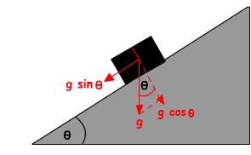 Gerakan dalam bidang miring juga merupakan salah satu contoh gerakan dengan percepatan tetap. Gerakan ini juga menggunakan gravitasi seperti gerak jatuh bebas sebagai percepatan tetap nya, tetapi dalam bidang miring kita perlu menguraikan gaya/percepatannya dalam vektor arah gaya yang sesuai dengan kemiringan bidang (gambar 4.1). Kadang kita juga perlu mempertimbangkan gesekan objek de ngan bidang miringnya.

Gambar .1

Jadi bentuk gerakannya sama seperti gerak jatuh bebas hanya berbeda besarnya percepatan, selama objek berada di sisi miring dengan kemiringan yang sama maka grafik kecepatan terhadap waktunya akan membentuk garis miring yang lurus, sementara grafik perpindahannya akan melengkung karena berubah secara eksponensial.

Percepatan Sesaat

Pada percepatan tetap kita dapat dengan mudah mengetahui berapa percepatan suatu objek, namun ada banyak objek yang percepatannya tidak tetap, terdapat banyak perubahan gaya yang dialami objek, misalnya kita menaiki kereta, saat di stasiun keberangkatan kita mendapat percepatan yang cukup besar, lalu beberapa saat setelahnya percepatan itu mengecil kemudian hamper hilang (0) dan ketika sampai di stasiun berikutnya kita merasakan percepatan negatif (perlambatan). Karena percepatan hampir selalu berubah-ubah juga maka kita perlu mengetahui percepatan sesaat.

Percepatan sesaat itu seperti Percepatan biasa yaitu perubahan kecepatan terhadap waktu tetapi bedanya pada percepatan sesaat waktu mendekati 0 (lim→0). Dari gambar 3.1 percepatan adalah kemiringan tersebut, sementara grafik kecepatan telah berubah menjadi tidak tetap (lurus) tetapi berbelok-belok (berubah-ubah). Namun seperti kecepatan tetap, ketika fungsi grafik diketahui kita dapat memperoleh kemiringan sesaat dengan cara derivatif (menururunkan) fungsi posisi (x).

**BAB 3 : Vektor dan Sistem Koordinat**

Vektor

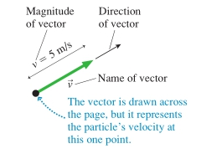 Ketika kita menunjukkan lokasi suatu tempat kita tidak bisa hanya menunjukkan jaraknya saja, kita juga harus menunjukkan arahnya seperti ‘5km ke utara’. Ini dikarenakan kita mengenal alam dalam 3 dimensi beberapa besaran membutuhkan arah untuk mendiskripsikannya. Itulah vektor, besaran dengan arah.

Gambar .2

Vektor memiliki magnitude dan arah, di representasikan dalam geometri sebagai panah, menunjuk kearah dan panjangnya menunjukkan besarnya magnitude, magnitude disini adalah besaran skalarnya. Dalam penulisan besaran vektor di tulis dengan panah diatas lambing skalarnya.

Sifat-Sifat Vektor

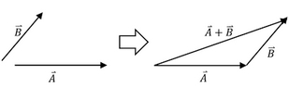 Vektor yang merupakan besaran dengan arah dapat memiliki kembaran (vektor sama) meski berpeda asal, asalkan besaran skalarnya sama dan arahnya sama maka kedua vektor tersebut adalah sama. Contohnya X berjalan ke utara sejauh 200 meter dari rumahnya. Vektor nya tidak berubah meski X berjalan dari kantornya. Asalkan juga ke utara sejauh 200 meter.

Gambar .2

Secara grafis menjumlahkan vektor adalah dengan melanjutkan vektor (posisi awal vektor kedua adalah dari akhir vektor pertama) sperti pada gambar 6.2. Namun secara matematis ada hal lain yang perlu diperhatikan.. Jika vektor dijumlahkan perlu diingat bahwa vektor mempunyai arah maka sesuai dengan syarat penjumlahan, elemen yang dijumlahkan haruslah sejenis. Contohnya kita tidak bisa menjumlahkan 2 Nasi goring dengan 1 mie goreng. Kita hanya bisa menjumlahkan elemen yang sejenis, 2 Nasi harus diuraikan menjadi 2 nasi + 2 telur, lalu mie goreng diuraikan menjadi 1 mie + 1 telur. Dengan ini kita dapat menjumlahkan telur dengan telur.

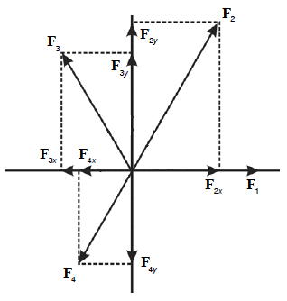Dalam vektor pun juga seperti itu, elemen vektor perlu diuraikan agar menjadi sejenis. Magnitude vektor perlu dibagi agar arah dan jenis besarannya sama, karena jenis besarannya biasanya sudah sama, maka tinggal menyamakan arahnya. Agar mudah dalam menyamakan arah, komponen vektor diuraikan kedalam sumbu-sumbu grafik seperti pada gambar 7.2. Dengan pitagoras kita dapat mengetahui komponen-komponen nya. Setelah itu kita jumlahkan komponen yang sejenis (searah) baru kita jadikan satu lagi dengan pitagoras.

Gambar .2

Contohnya X berjalan 300m arah tenggara lalu berjalan 200m arah barat daya, kita tidak bisa menjumlahkan tenggara dengan barat daya karena berbeda arah, maka kita uraikan tenggara menjadi ke timur dan selatan, lalu barat daya kita uraikan menjadi ke barat dan selatan. Karena kita tau barat dan timur berlawanan maka dapat kita ubah barat adalah –timur. Lalu dengan ini kita bisa menjumlahnya komponen yang sejenis, yaitu selatan dan timur. Setelah hasil diperoleh kita pitagoras hasil tersebut hingga mendapatkan hasil vektor gabungan keduanya. Operasi vektor lainnya juga bisa dilakukan dengan menguraikan komponen vektor ke sumbu-sumbu.

Sistem Koordinat dan Komponen Vektor

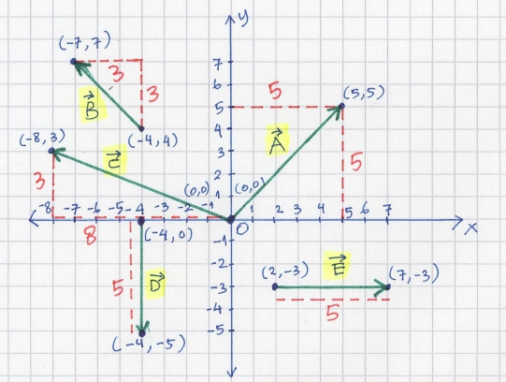 Seperti yang kita tahu, bahwa mengoperasikan vektor adalah dengan menguraikannya ke sumbu-sumbu, maka sistem koordinat adalah bentuk yang tepat bagi vektor. Vektor dapat diuraikan ke sumbu x dan sumbu y, contohnya jika vektor kecepatan ($\vec{v}$) dapat diuraikan menjadi $\vec{v}$ x dan $\vec{v}$ y yang keduanya merupakan komponen vektor $\vec{v}$. Dalam diagram koordinat, menggambar vektor menjadi lebih mudah seperti pada gambar 8.2.

Gambar .2

Aljabar Vektor

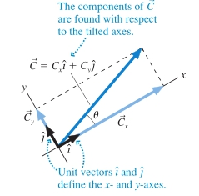 Setelah kita dapat menggambarkan vektor kedalam sistem koordinat kita juga perlu bentuk matematis dari vektor, vektor-vektor dapat dituliskan tersusun dari gabunngan komponen dasar vektor. Dengan komponen dasar yang disamakan maka vektor akan lebih mudah di operasikan karena memiliki standar yang sama. Komponen dasar ini adalah $\hat{i}$ dan $\hat{j}$ juga $\hat{k}$ jika dalam 3 dimensi. Komponen dasar ini merupakan vektor dengan magnitude 1 satuan serta arah yang sejajar dengan sumbu koordinat. Contoh aplikasinya dalam vektor kecepatan ($\vec{v}$) dapat diuraikan menjadi x dan y lalu karena $\hat{i}$ sejajar dengan sumbu x dan memiliki magnitude 1, maka kita dapat menulisakannya menjadi vx, untuk y juga demikian menjadi vy.

Gambar .2

Dengan menuliskan vektor sebagai komponen dasarnya, mengoperasikan vektor menjadi lebih mudah. Meskipun ini hanya dalam penulisan untuk perhitungan, dalam penjumlahan dan pengurangan kita hanya menjumlahkan komponen yang sejenis, dengan penulisan seperti ini kita dapat dengan mudah mengidentifikasi komponen-komponen vektor tersebut. Dan juga juga koordinat tidak perlu selalu vertikal ataupun horizontal seperti gambar 9.2, karena komponen dasar $\hat{i}$ $\hat{j}$ $\hat{k}$ arahnya selalu mengikuti kemiringan sumbu fiktif yang kita buat. Sistem koordinat ini untuk mempermudah kita saja menggambarkan vektor.

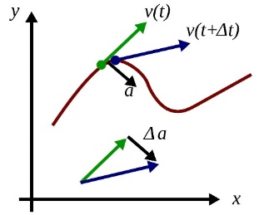**BAB 4 : Kinematika Dalam 2 Dimensi**

Gambar .3

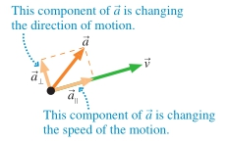Percepatan  
Dalam gerakan linear perubahan posisi dan kecepatan hanya memiliki satu arah, sementara dalam 2 dimensi posisi dapat berubah dalam 2 sumbu dimensi x dan y (gambar 10.3). Perubahan kecepatan (percepatan) dalam 2 dimensi juga dibagi menjadi 2 sumbu. Percepatan pertama adalah yang arahnya sejajar dengan arah gerakan objek. Percepatan kedua adalah yang arahnya tegak lurus dengan arah gerak objek, gambaran pembagian ini dapat dilihat pada gambar 11.3. Percepatan pertama ini mempengaruhi kecepatan objek, sementara percepatan kedua ini mempengaruhi arah gerak objek saja.

Gambar .3

Kinematika 2 Dimensi

Gerakan dalam 2 dimensi merupakan kombinasi 2 gerakan linear, untuk itu dalam model matematisnya menggunakan vektor gerakan dapat diuraikan menjadi gerakan pada sumbu x dan sumbu y. Dalam grafik posisi x terhadap y seperti pada gambar 10.3 kecepatan merupakan gradien dan percepatan adalah perubahan gradien.

Karena kinematika dalam 2 dimensi merupakan gabungan 2 kinematika linear dan vektor maka kita dapat ubah dulu persoalan kinematika 2 dimensi menjadi linear sepanjang sumbu x dan y dengan menggunakan vektor. Kemudian kita dapat mengetahui gerakannya dalam linear secara terpisah (sumbu x dan y).

Gerakan Proyektil

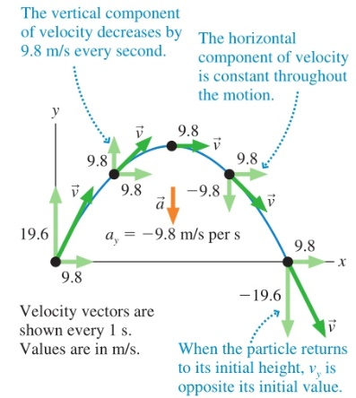 Karena kita tinggal di bumi maka banyak sekali gerakan proyektil yang terjadi disekitar kita. Hal ini disebabkan karena gravitasi bumi yang bertindak sebagai gaya yang menimbulkan percepatan tetap terhadap segala objek di permukaan bumi. Gerakan ini memiliki percepatan konstan kebawah pada sumbu y dan kecepatan konstan pada sumbu x.

Gambar .3

Gerakan 2 dimensi ini lebih mudah dipahami sebagai 2 gerakan terpisah (pada sumbu x dan y). Gerakan melempar objek ke atas dan gerakan tetap linear, ideal nya jika tidak ada gesekan sama sekali maka kecepatan horizontal objek selalu tetap dikarenakan tidak adanya percepatan apapun yg mempengaruhi gerak secara horizontal. Sementara gerakan vertikal dipengaruhi oleh gaya gravitasi bumi sehingga terdapat percepatan yang dialami objek. Pada gambar 12.3 dapat kita lihat berubahnya kecepatan (panah hijau) serta penguraiannya pada sumbu x dan y (panah hijau transparan).

Gerakan Relatif

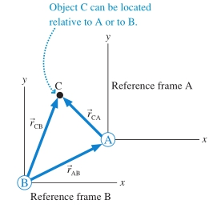 Kembali ke awal gerak tetap pada BAB 2 dinyatakan bahwa adanya gerakan tetap hanya dapat diketahui oleh acuan lain. Jika di bumi kita dapat dengan mudah menjadikan tanah sebagai acuan utama. Namun gerakan tidak selalu mengacu pada tanah. Untuk itu gerakan yang kita pelajari saat ini sebenarnya sangat bergantung pada kerangka acuan. Hasil perhitungan akan berbeda tergantung acuan yang dipakai.

Gambar .3

Dengan sistem koordinat kita dapat menggambarkan ke-relatifan ini karena titik 0,0 koordinat merupakan titik acuan kerangka. Dengan 2 acuan yang berbeda, kita dapat menempatkan 2 kerangka koordinat untuk menggambarkan 2 kerangka acuan yang berbeda seperti pada gambar 13.3.

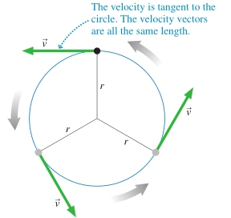Gerak Melingkar Beraturan

Gambar .3

Gerak melingkar merupakan gerakan memutar yang tidak mengubah jarak objek dengan suatu titik. Gerakan ini dapat dilihat seperti satelit mengelilingi planet (anggap lintasannya lingkaran sempurna), atau sebuah titik dipinggir ban yang berputar secara konstan. Karena konstan maka kecepatan sesaat nya selalu sama dan tetap kapanpun. Percepatannya juga selalu tetap mengarah tepat ke pusat lingkaran sehingga selalu tegak lurus dengan arah kecepatan sesaat (sehingga hanya mengubah arah kecepatan tanpa mengubah besar kecepatannya)

Karena jarak terhadap pusat selalu tetap dan juga panjang lintasan hanya bergantung pada panjang jari-jari, maka panjang lintasan merupakan hal yang sejenis dengan jari-jari lingkaran. Maka dari itu untuk mendiskripsikan posisi objek dalam gerak melingkar akan lebih mudah menggunakan sudut dan panjang jari-jari daripada koordinat xy. Kecepatan dapat kita sederhanakan menjadi kecepatan sudut, yaitu perubahan sudut terhadap waktu. Untuk perhitungan tetap sama seperti gerak linear beraturan (gerak tetap).

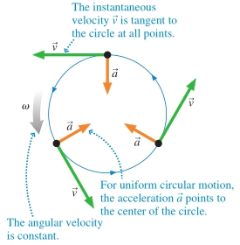Kecepatan dan Percepatan Dalam Gerak Melingkar Beraturan

Gambar .3

Untuk menghitung kecepatan linear dari gerak melingkar kita dapat mengetahuinya dengan mengkalikan kecepatan sudut dengan jari jari lingkaran. Kemudian meskipun kecepatan tidak berubah, gerakan melingkar ini memiliki percepatan yang selalu tetap mengarah ke pusat lingkaran (gambar 15.3). Percepatan ini diperlukan untuk mengubah arah gerakan hingga dapat memutari pusat. Dapat kita hitung besarnya dari turunan kecepatan terhadap waktu.

Gerak Melingkar Tidak Beraturan dan Percepatan Sudut

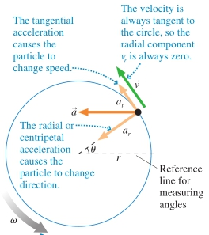 Gerakan melingkar beraturan sangat jarang terjadi di dunia nyata, tetap yang sering terjadi ialah gerak melingkar yang tidak beraturan, kecepatan sudut berubah-ubah seiring waktu. Contohnya adalah gerakan mobil di lintasan lengkunng, mobil saat bergerak pada lintasan itu tidak selalu kecepatannya tetap, tetapi kadang berakselerasi maupun mengerem tiba-tiba. Contoh lain adalah ayunan di taman bermain, gerakan bolak balik dengan percepatan sudut yang selalu berubah sesuai dengan posisinya.

Gambar .3

Hal yang berperan disini ialah percepatan sudut, percepatan yang sejajar dengan arah gerakan objek. Kalau di gerak melingkar beraturan tadi percepatan hanya tegak lurus arah gerak, sementara di gerak melingkar tidak beraturan ini percepatan membentuk suatu sudut sehingga dapat diuraikan memiliki komponen sejajar arah gerak dan tegak lurus arah gerak seperti terlihat pada gambar 16.3.

Berdasar arah percepatan sudut, gerakan dapat dibagi dua menjadi gerakan diperlambat ketika arah percepatan berlawanan dengan arah kecepatan, dan gerakan dipercepat ketika arah percepatan searah dengan kecepatan.

As sda

P maupuneas